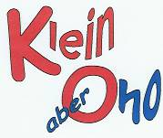
Ausschreibung
Im Rahmen des Förderprogramms
„Flexibles Lernbudget“
Suchen wir Fachkräfte zur Erteilung von Förderunterricht für Schülerinnen und Schüler der Klassen 2 – 4
im Zeitraum vom 16.10. 2023– 14.06.2024
Bei Interesse wenden Sie sich bitte telefonisch (0371 772322)
oder per Mail (gs-kleinolbersdorf@schulen-chemnitz.de)
mit Angabe Ihrer Honorarvorstellungen an Frau Simone Uhlig.

